СЛЕДОВАНИЕ ПО МАРШРУТУ. ВАРИАНТЫ ЗАЕЗДА РОБОТОВ

МАРШРУТ 1.
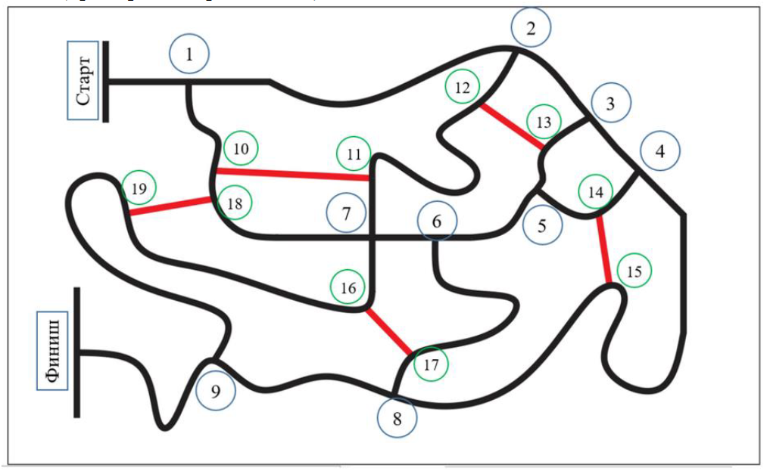

Последовательность точек: Старт – 1 – 2 – 3 – 4 – 15 – 8 – 9 – Финиш

МАРШРУТ 2.

Последовательность точек: Старт – 1 – 2 – 12 – 11 – 10 – 18 – 7 – 6 – 17 – 8 – 9 – Финиш

МАРШРУТ 3.

Последовательность точек: Старт – 1 – 10 – 11 – 12 – 13 – 3 – 4 – 14 – 5 – 6 – 7 – 18 – 19 – 9 – Финиш

